

本科实验报告

课 程 名 称： 操作系统原理实验
课 程 编 号： 08060029
学 生 姓 名： 江泽凯
学 号： 2019050024
学 院： 信息科学技术学院
系： 计算机科学系
专 业： 计算机科学与技术
指 导 教 师： 刘波
教 师 单 位： 信息学院计算机系
开 课 时 间：2020~ 2021 学年度第 二学期

暨南大学教务处
20 年 月 日
操作系统原理 课程实验项目目录
学生姓名： 学号：
序号 | 实验项目编号 | 实验项目名称 | *实验项目类型 | 成绩 | 指导教师
1 | 0806002901 | 操作系统用户接口实验 | 验证性 |  | 刘波 龚家政
2 | 0806002902 | 进程的控制 | 设计性 |  | 刘波 龚家政
3 | 0806002903 | 进程间的通讯 | 设计性 |  | 刘波 龚家政
4 | 0806002904 | 生产者消费者问题 | 综合性 |  | 刘波 龚家政
5 | 0806002905 | 简单文件系统实现 | 综合性 |  | 刘波 龚家政
6
7
8
9
10
11
12
13
14
15
16
17
18
*实验项目类型：演示性、验证性、综合性、设计性实验。
*此表由学生按顺序填写。

暨南大学本科实验报告专用纸
课程名称 操作系统原理实验 成绩评定
实验项目名称 生产者消费者问题 指导教师 刘波、龚家政
实验项目编号 0806002901 实验项目类型 设计性 实验地点 N116
学生姓名 江泽凯 学号 2019050024
学院 信息科学技术学院 系 计算机科学系 专业 计算机科学与技术
实验时间2021年5月27日 上午～ 5 月27日 上午 温度 ℃湿度
- 实验目的和要求
- 实验目的：
- 实验要求：任选C高级程序语言编写源程序，在Linux操作系统下调试通过，测试正确。
- 实验原理和主要内容
1．实验内容
1. Linux系统提供了一组 System V信号量接口来对信号进行操作，相关信号量操作函数由sys/ipc.h文件引用，信号量的声明则在头文件sys/semh中定义。System V信号量的操作函数主要有3个，其函数原型分别为：
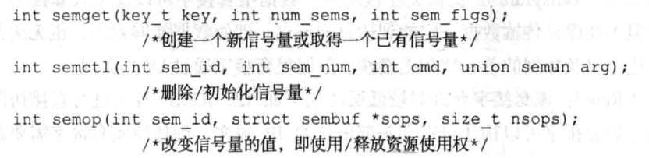
在 Linux系统中，使用 System V信号量通常分为以下4个步骤。
(1)调用 semget()函数创建信号量，或获得在系统中已存在的信号量。不同进程通过使用同
一个信号量键值来获得同一个信号量。
(2)使用 sectl()函数的 SETVAL操作初始化信号量。
(3)调用 semop()函数进行信号量的PV操作，这是实现进程间同步和互斥的核心工作。
(4)如果不需要信号量，则从系统中删除它，此时使用 semctl()函数的IPC_RMID操作。
2. 信号量又称为信号灯，是用来解决进程间同步与互斥问题的一种进程间通信机制。程序对信号量的访问都是原子操作，且只允许对它进行等待(信号量的P操作)和发送（信号量的V操作）操作。信号量最主要的应用就是共享内存方式的进程间通信。
PV 原语
P(S) ：表示将资源 S 数量减 1，即 S = S - 1. 如果 S <= 0，该进程进入等待。
V(S) ：表示将资源 S 数量加 1，即 S = S + 1. 如果 S > 0，该进程继续执行，否则释放一个正在等待的进程。
PV 操作是原子的，原子操作可以理解为一次性执行完若干条机器指令，中间不能打断。如果一个操作不是原子的，就可能会产生竞态错误。
流程图：
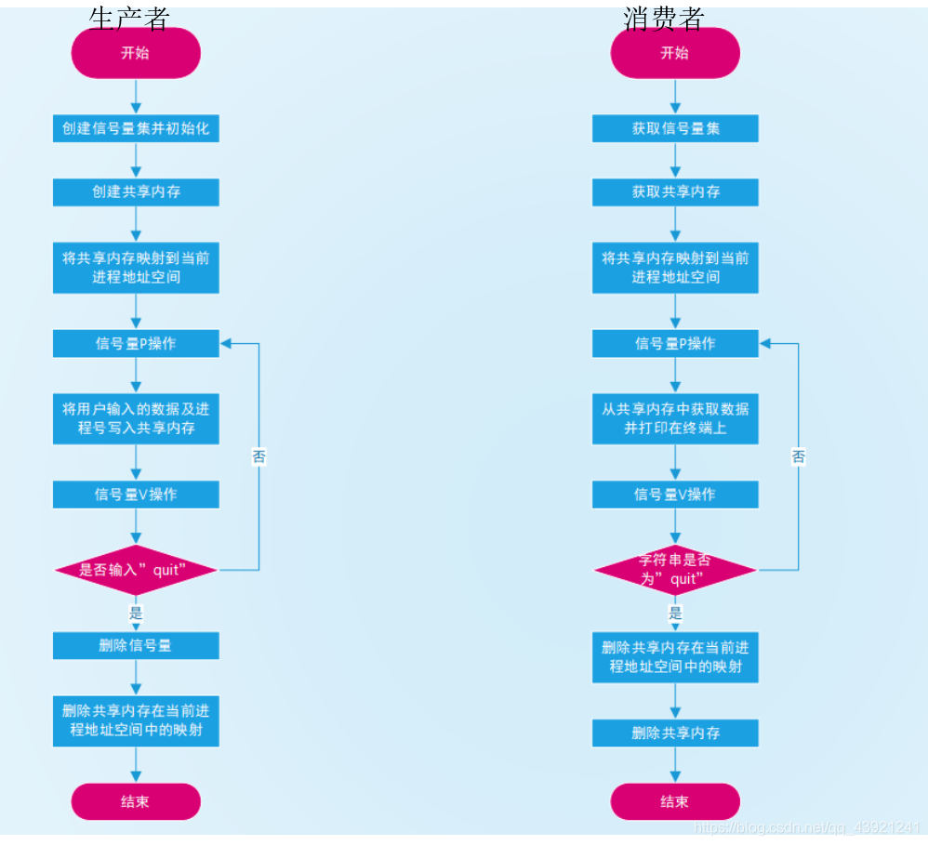

2．实验原理
1）semget函数
- 函数功能：创建或者打开一个信号量集合
- 返回值：成功返回信号量集合的标识符，错误返回-1，并且设置errno值
- 函数原型：
#include <sys/types.h>
#include <sys/ipc.h>
#include <sys/sem.h>
int semget(key_t key, int nsems, int semflg);
- 参数：
- key:一个键值，和消息队列生成键值的方式一样
② nsems:
- 当创建一个信号量集合的时候：该参数表示信号量集合中信号量的个数
- 当获取一个既有标识符的信号量集合的时候，该值必须小于或者等于集合的大小，否则返回EINVAL错误
③ semflg:一个位掩码，相关参数如下，可以用OR或起来：
- IPC_CREATE
- IPC_EXCL

2) semctl函数
- 函数功能：在信号量集合或者当中的单个信号量执行相关控制操作
- 返回值： On failure semctl() returns -1 with errno indicating the error.
​ Otherwise the system call returns a nonnegative value depending on cmd

- 函数原型：
#include <sys/types.h>
#include <sys/ipc.h>
#include <sys/sem.h>
int semctl(int semid, int semnum, int cmd, .../*union semun arg*/);
- 参数：
  - semid:信号量集合的标识符
② semnum:对某一个信号量集合中单个信号量操作的时候，指明了相关信号量的序号，置0表示忽视该参数
③ cmd:指定了相关控制操作，常见参数如下：
- IPC_RMID：立即删除信号量集以及相关关联数据结构，所有因为调用semop而等待这个信号量集的进程都会被立即唤醒，semop会报EIDRM错误，该参数忽略arg参数和semnum参数
④ …:是一个可选参数，是一个联合体，定义如下，不同的unix实现，导致有些版本这个参数不是可选的(原型：int semctl(int semid, int semnum, int cmd, union semun arg);),所以为了保证移植性能，不使用这个参数的时候，需要填写一个dummy的哑参数

/*the fourth has the type union semun. The calling pro‐
gram must define this union as follows:*/

union semun {
int val; /* Value for SETVAL */
struct semid_ds *buf; /* Buffer for IPC_STAT, IPC_SET */
unsigned short *array; /* Array for GETALL, SETALL */
struct seminfo *__buf; /* Buffer for IPC_INFO
(Linux-specific) */
};

3）semop函数
- 函数功能：系统调用在semid 标识符的信号量集上进行一个或者多个原子操作
- 返回值：返回0表示成功，错误返回1
- 函数原型：
#include <sys/types.h>
#include <sys/ipc.h>
#include <sys/sem.h>
int semop(int semid, struct sembuf *sops, unsigned nsops);
- 参数：
semid ：信号量集的标识符
sops ：指向一个数组
nsops ：指出了sops 指向的数组包含的元素个数

- sops的struct sembuf 数据结构介绍：
struct sembuf
{
unsigned short sem_num; /* semaphore number(信号集中单个信号量的序号) */
short sem_op; /* semaphore operation */
short sem_flg; /* operation flags */
}
struct sembuf数据结构中的参数选项介绍:
①sem_op：
- sem_op 大于0：调用进程具备在信号量上面的写权限。将sem_op 值加到信号量上面，等待减少该信号量值得进程会被唤醒
- sem_op 等于0：调用进程具备在信号量上面的读权限。调用进程检查信号量值是否为0，如果等于0，操作立即结束，否则阻塞到等于0为止
- sem_op 小于0：调用进程具备在信号量上面的写权限。当前信号量的值减去sem_op 大于等于0，操作结束，否则阻塞进程知道操作之后不会把信号量变为负值为止
②sem_flg ：指定IPC_NOWAIT ，本来semop() 会阻塞，但是指定了这个标志之后，会返回EAGAIN错误
③sem_op 调用阻塞被唤醒的一般情况：
- 等待的信号量发生了变化
- 一个信号中断了sem_op() ，返回EINTR错误
- 信号量被删除，返回EIDRM错误

注意：
- semop 可以同时操作信号集中多个信号量，但是存在一个问题，semop 要么立即执行，要么阻塞到能够对信号集中的所有信号量操作为止
- 多个进程同时对一个信号量进行操作的时候，一定要避免某一个进程出现饥饿现象
- 信号量1的value为0，进程A打算在信号量减1，进程B也打算在信号量1上减1，当信号量变为1的时候，进程A和进程B谁先执行了，这个主要根据内核的进程调度算法解决了
- 当进程A和B对信号量减去的值不相等的时候，假如进程A减2，进程B减1，当信号量值变为1的时候，不管如何进程B都会先执行，主要是为了满足，先满足条件先执行的顺序执行进程
4）semid_ds结构
内核维护的信号量集结构信息如下：定义在头文件<sys/sem.h>
struct semid_ds {
struct ipc_perm sem_perm;
struct sem *sem_base;
ushort sem_nsems;
time_t sem_otime;
time_t sem_ctime;
};
其中ipc_perm 结构是内核给每个进程间通信对象维护的一个信息结构，其成员包含所有者用户id，所有者组id、创建者及其组id，以及访问模式等；semid_ds结构体中的sem结构是内核用于维护某个给定信号量的一组值的内部结构，其结构定义：

struct sem {
int semval; /* current value */
int sempid; /* pid of last operation */
struct list_head sem_pending; /* pending single-sop operations */
};
其中senval变量代表当前信号量的值，sempid 为最后一个成功操作该信号量的进程id，该结构体在内核以双向链表进行维护
semid_ds结构体中的sem_nsems成员代表该信号量标示符的信号量个数。
- 调试分析与测试结果
实验一：
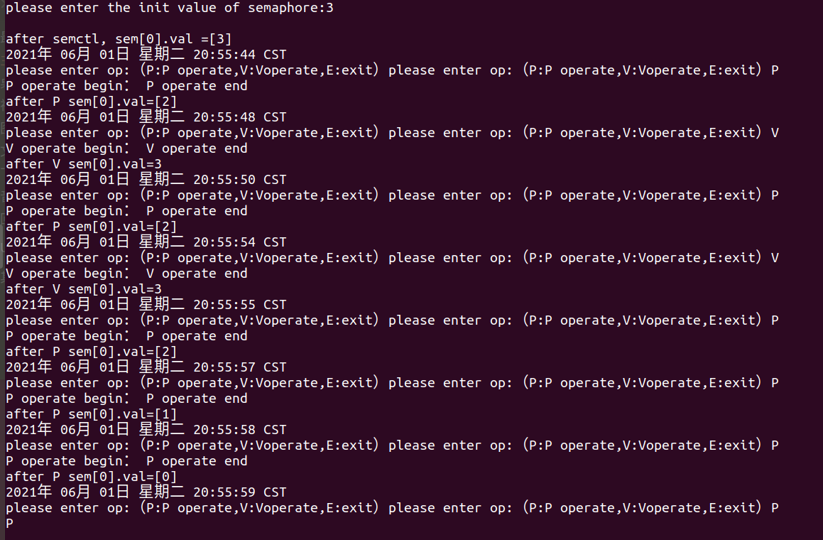
实验二：
开两个终端分别运行生产者和消费者
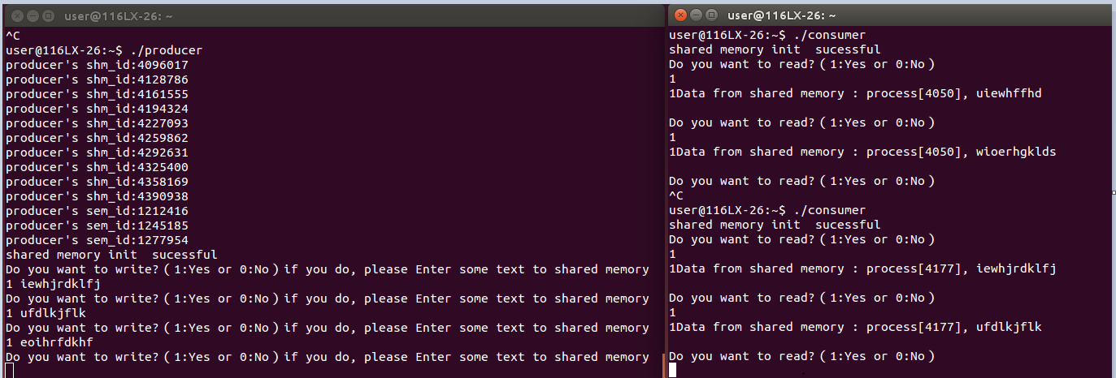
缓冲区数量为10，如果生产者向缓冲区写入超过10个数据就会被阻塞：
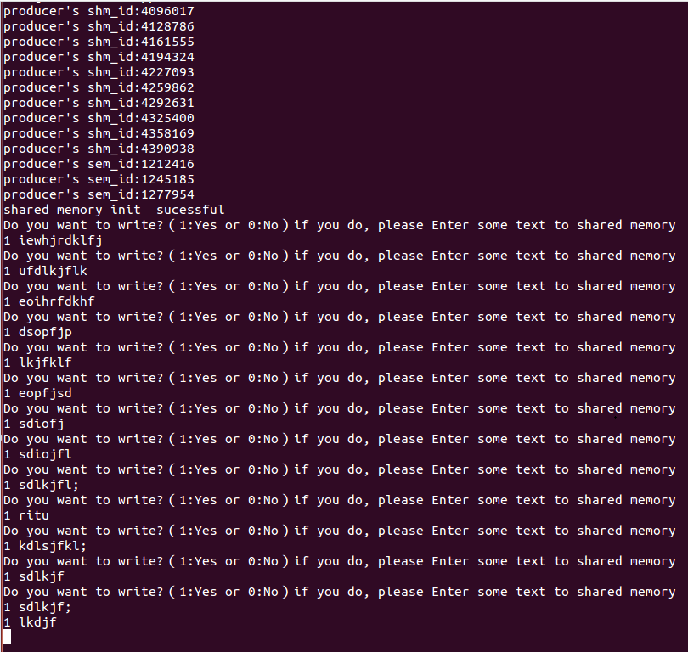
四、附录 （程序清单）
实验一：
#include <stdio.h>
#include <sys/types.h>
#include <sys/ipc.h>
#include <sys/sem.h>

union semun
{
int val; /* value for SETVAL */
struct semid_ds *buf; /* buffer for IPC_STAT, IPC_SET */
unsigned short *array; /* array for GETALL, SETALL */
struct seminfo *__buf; /* buffer for IPC_INFO */
};

/***瀵逛俊鍙烽噺鏁扮粍semnum缂栧彿鐨勪俊鍙烽噺鍋歅鎿嶄綔***/
int P(int semid, int semnum)
{
struct sembuf sops={semnum,-1, SEM_UNDO};
return (semop(semid,&sops,1));
}

/***瀵逛俊鍙烽噺鏁扮粍semnum缂栧彿鐨勪俊鍙烽噺鍋歏鎿嶄綔***/
int V(int semid, int semnum)
{
struct sembuf sops={semnum,+1, SEM_UNDO};
return (semop(semid,&sops,1));
}

int main(int argc, char **argv)
{
int key ;
int semid,ret;
union semun arg;
struct sembuf semop;
int flag ;
key = ftok("/tmp", 0x66 ) ;

if ( key < 0 )
{
perror("ftok key error") ;
return -1 ;
}

/***create semaphore:***/
semid = semget(key,3,IPC_CREAT|0600);
if (semid == -1)
{
perror("create semaphore error");
return ;
}
if ( argc == 1 )
{
printf("please enter the init value of semaphore:");
int temp;
scanf("%d", &temp);
printf("\n");
arg.val = temp;
/***瀵?鍙蜂俊鍙烽噺璁剧疆鍒濆鍊?**/
ret =semctl(semid,0,SETVAL,arg);
if (ret < 0 )
{
perror("ctl semaphore error");
semctl(semid,0,IPC_RMID,arg);
return -1 ;
}
}

/***鍙?鍙蜂俊鍙烽噺鐨勫€?**/
ret =semctl(semid,0,GETVAL,arg);
printf("after semctl, sem[0].val =[%d]\n",ret);
system("date") ;

char c='0';
while(c!='E')
{
printf("please enter op:锛圥:P operate,V:Voperate,E:exit锛?);
scanf("%c",&c);

if(c=='P')
{
printf("P operate begin锛?") ;
flag = P(semid,0) ;
if ( flag )
{
perror("P operate error锛?) ;
return -1 ;
}

printf("P operate end\n") ;
ret =semctl(semid,0,GETVAL,arg);
printf("after P sem[0].val=[%d]\n",ret);
system("date") ;
}
//if ( argc == 1 )
//{
// sleep(10) ;
//}
if(c=='V')
{
printf("V operate begin锛?");
if (V(semid, 0) < 0)
{
perror("V operate error");
return -1;
}

printf("V operate end\n") ;
ret =semctl(semid,0,GETVAL,arg);
printf("after V sem[0].val=%d\n",ret);
system("date") ;

if ( argc >1 )
{
semctl(semid,0,IPC_RMID,arg);
}
}
}

return 0 ;

}
实验二：
//sem_com:
#ifndef _SEM_COM_H
#define _SEM_COM_H
#include <stdio.h>
#include <stdlib.h>
#include <unistd.h>
#include <sys/types.h>
#include <sys/ipc.h>
#include <sys/sem.h>

union semun
{
int val;
struct semid_ds *buf;
unsigned short *array;
struct seminfo * _buf;
};

/* 淇″彿閲忓垵濮嬪寲鍑芥暟
* 鍙傛暟 sem_id 鐢盞EY鍊煎緱鍒扮殑娑堣€楅噺闆咺D
* init_value 淇″彿閲忓垵濮嬪寲鍊?
* 杩斿洖鍊? 閿欒杩斿洖-1 鎴愬姛杩斿洖0
*/
int sem_init(int sem_id,int init_value)
{
union semun sem_union;
sem_union.val = init_value;
if (semctl(sem_id,0,SETVAL,sem_union) ==-1 )
{

return -1;
}
else
return 0;
}
/* 淇″彿閲忛泦鍒犻櫎鍑芥暟
* 鍙傛暟 sem_id 鐢盞EY鍊煎緱鍒扮殑淇″彿閲忛泦ID
* 杩斿洖鍊? 鎴愬姛 0 澶辫触-1
*/
int sem_delete(int sem_id)
{
if(semctl(sem_id,0,IPC_RMID,NULL) < 0)
{
perror("semctl_delete");
return(-1);
}
else
return 0;

}
/************************************
* p鎿嶄綔鍑芥暟
* 鍙傛暟 sem_id 鐢盞EY鍊煎緱鍒扮殑淇″彿閲忛泦ID
* ***********************************/
int sem_p(int sem_id)
{
struct sembuf buf;
buf.sem_num = 0;
buf.sem_op = -1; /*-1浠ｈ〃P鎿嶄綔*/
buf.sem_flg = SEM_UNDO; /*杩涚▼缁堟鏃讹紝绯荤粺鑷姩閲婃斁娈嬩綑淇″彿閲?/
if(semop(sem_id,&buf,1) < 0 )
{
perror("semop1");
return -1;
}
return 0;
}

/*************************
* V鎿嶄綔鍑芥暟
* 鍙傛暟 sem_id 鐢盞EY鍊煎緱鍒扮殑淇″彿閲忛泦ID
************************/
int sem_v(int sem_id)
{
struct sembuf buf;
buf.sem_num = 0;
buf.sem_op = 1; /*-1浠ｈ〃P鎿嶄綔*/
buf.sem_flg = SEM_UNDO; /*杩涚▼缁堟鏃讹紝绯荤粺鑷姩閲婃斁娈嬩綑淇″彿閲?/
if(semop(sem_id,&buf,1) < 0 )
{
perror("semop2");
return -1;
}
return 0;
}

#endif

// shm_com:

#ifndef _SHM_COM_H
#define _SHM_COM_H
#include <sys/types.h>
#include <sys/ipc.h>
#include <sys/shm.h>
#define SHM_BUFSIZE 1024
/*瀹氫箟鍏变韩鍐呭瓨鏁版嵁缁撴瀯*/
typedef struct
{
pid_t pid;
char buffer[SHM_BUFSIZE];
}shm_buf;

#endif

//producer:

#include <stdlib.h>
#include <string.h>
#include <stdio.h>
#include <unistd.h>
#include "sem_com.h"
#include "shm_com.h"

#define IPC_KEY_PATH "/"
#define SHM_KEY_PROJ 1
#define SEM_KEY_PROJ 2

int main()
{

int shm_id[15],sem_id1,sem_id2,sem_id3;
shm_buf *shmbuf[15];
/*鍒涘缓鍏变韩鍐呭瓨*/
int i=0;
for(i=0;i<10;i++)
if((shm_id[i] = shmget((ftok(IPC_KEY_PATH,i)),sizeof(shm_buf),IPC_CREAT|0666)) <0 )
{
perror("shmget");
exit(-1);
}
for(i=0;i<10;i++)
printf("producer\'s shm_id:%d\n",shm_id[i]);
/*鍒涘缓淇″彿閲忛泦鍚?/
if((sem_id1 = semget(ftok(IPC_KEY_PATH,1),1,IPC_CREAT|0666)) < 0 )
{
perror("semget");
exit(-1);
}
if((sem_id2 = semget(ftok(IPC_KEY_PATH,2),1,IPC_CREAT|0666)) < 0 )
{
perror("semget");
exit(-1);
}
if((sem_id3 = semget(ftok(IPC_KEY_PATH,3),1,IPC_CREAT|0666)) < 0 )
{
perror("semget");
exit(-1);
}
printf("producer\'s sem_id:%d\n",sem_id1);
printf("producer\'s sem_id:%d\n",sem_id2);
printf("producer\'s sem_id:%d\n",sem_id3);
/*淇″彿閲忓垵濮嬪€间负1*/
sem_init(sem_id1,1); //浜掓枼淇″彿閲?
sem_init(sem_id2,10); //empty淇″彿閲?
sem_init(sem_id3,0); //full淇″彿閲?

/*鏄犲皠鍏变韩鍐呭瓨鍒板綋鍓嶈繘绋?/
for(i=0;i<10;i++)
if((shmbuf[i] = (shm_buf *)shmat(shm_id[i],NULL,0)) <0 )
{
perror("shmat");
exit(-1);
}
printf("shared memory init sucessful\n");

/*鍚戝叡浜唴瀛樹腑鍐欐暟鎹?/
int cnt=0;
while(1)
{
cnt=(cnt+1)%10;
printf("Do you want to write?锛?:Yes or 0:No锛塱f you do, please Enter some text to shared memory\n");
int op;
scanf("%d",&op);
// printf("%d", op);
if(op==1)
{
// printf("and please Enter some text to shared memory\n");
sem_p(sem_id1);
sem_p(sem_id2);
if (fgets(shmbuf[cnt]->buffer,SHM_BUFSIZE,stdin) ==NULL)
{
perror("fgets");
sem_v(sem_id1);
break;
}
shmbuf[cnt]->pid = getpid();
sem_v(sem_id1);
sem_v(sem_id3);
}
if(op==0)
break;
}

/*鍒犻櫎淇″彿閲忛泦*/
sem_delete(sem_id1);
sem_delete(sem_id2);
sem_delete(sem_id3);
/*瑙ｉ櫎鍏变韩鍐呭瓨鏄犲皠*/
for(i=0;i<10;i++)
if (shmdt(shmbuf[i]) < 0 )
{
perror("shmdt");
exit(-1);
}
exit(0);
}

//Consumner:

#include <stdlib.h>
#include <string.h>
#include <stdio.h>
#include <unistd.h>
#include <time.h>
#include "sem_com.h"
#include "shm_com.h"

#define IPC_KEY_PATH "/"
#define SHM_KEY_PROJ 1
#define SEM_KEY_PROJ 2

int main()
{

int shm_id[15],sem_id1,sem_id2,sem_id3;
shm_buf *shmbuf[15];
/*鑾峰緱鍏变韩鍐呭瓨*/
int i=0;
for(i=0;i<10;i++)
if((shm_id[i] = shmget((ftok(IPC_KEY_PATH,i)),sizeof(shm_buf),IPC_CREAT|0666)) <0 )
{
perror("shmget");
exit(-1);
}
// if((shm_id = shmget(ftok(IPC_KEY_PATH,SHM_KEY_PROJ),sizeof(shm_buf),IPC_CREAT|0666)) <0 )
// {
// perror("shmget");
// exit(-1);
// }
// printf("consumer\'s shm_id:%d\n",shm_id);

/*鑾峰緱淇″彿閲忛泦鍚?/
if((sem_id1 = semget(ftok(IPC_KEY_PATH,1),1,IPC_CREAT|0666)) < 0 )
{
perror("semget");
exit(-1);
}
if((sem_id2 = semget(ftok(IPC_KEY_PATH,2),1,IPC_CREAT|0666)) < 0 )
{
perror("semget");
exit(-1);
}
if((sem_id3 = semget(ftok(IPC_KEY_PATH,3),1,IPC_CREAT|0666)) < 0 )
{
perror("semget");
exit(-1);
}
// if((sem_id = semget(ftok(IPC_KEY_PATH,SEM_KEY_PROJ),1,IPC_CREAT|0666)) < 0 )
// {
// perror("semget");
// exit(-1);
// }
// printf("consumer\'s sem_id:%d\n",sem_id);
/*鏄犲皠鍏变韩鍐呭瓨鍒板綋鍓嶈繘绋?/
for(i=0;i<10;i++)
if((shmbuf[i] = (shm_buf *)shmat(shm_id[i],NULL,0)) <0 )
{
perror("shmat");
exit(-1);
}
// if((shmbuf = (shm_buf *)shmat(shm_id,NULL,0)) <0 )
// {
// perror("shmat");
// exit(-1);
// }
printf("shared memory init sucessful\n");
/*璇诲彇鍏变韩鍐呭瓨涓暟鎹?/
int cnt=0;
printf("Do you want to read?锛?:Yes or 0:No锛塡n");
int op;
scanf("%d",&op);
while(1)
{
cnt=(cnt+1)%10;
// sleep(5);
sem_p(sem_id3);
sem_p(sem_id1);
printf("Data from shared memory : process[%d],%s \n",shmbuf[cnt]->pid,shmbuf[cnt]->buffer);
/*璇诲彇鏁版嵁鍚庡皢鍏变韩鍐呭瓨娓呯┖*/
if (strncmp(shmbuf[cnt]->buffer,"quit",4) == 0 )
{
break;
}
shmbuf[cnt]->pid = 0 ;
memset(shmbuf[cnt]->buffer,0,SHM_BUFSIZE);
sem_v(sem_id1);
sem_v(sem_id2);
printf("Do you want to read?锛?:Yes or 0:No锛塡n");
scanf("%d",&op);
}

/*瑙ｉ櫎鍏变韩鍐呭瓨鏄犲皠*/
for(i=0;i<10;i++)
if (shmdt(shmbuf[i]) < 0 )
{
perror("shmdt");
exit(-1);
}
// if (shmdt(shmbuf) < 0 )
// {
// perror("shmdt");
// exit(-1);
// }
/*鍒犻櫎鍏变韩鍐呭瓨*/
for(i=0;i<10;i++)
if(shmctl(shm_id[i],IPC_RMID,NULL) < 0 )
{
perror("shmctl_remove");
exit(-1);
}

exit(0);
}
暨南大学本科实验报告专用纸(附页)

